Unit 7 Lesson 14: La mitad del reloj

WU Conversación numérica: Trabajemos con el 30 (Warm up)

Student Task Statement
Encuentra mentalmente el valor de cada expresión.
- $30+10$
- $30+15$
- $30+30$
- $30+35$

1 Ordenemos horas

Student Task Statement
¿Qué observas?
¿Qué te preguntas?
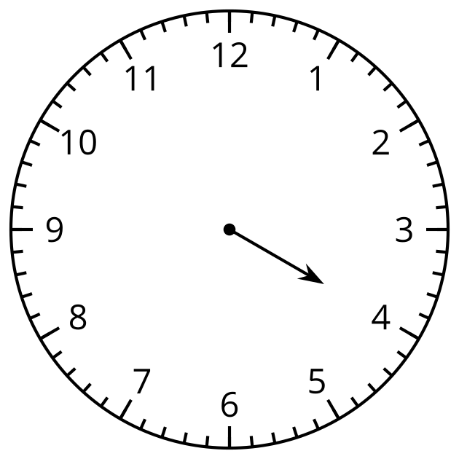
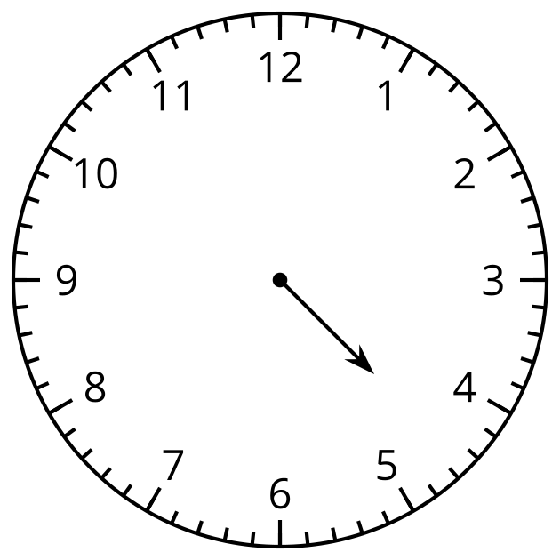

2 ¿Qué hora y media?

Student Task Statement
¿Qué hora se muestra en cada reloj?
Si es una hora y media, colorea de rojo el reloj.
Si es una hora en punto, colorea de azul el reloj.
Escribe la hora en palabras. Usa las palabras y media o en punto.

- 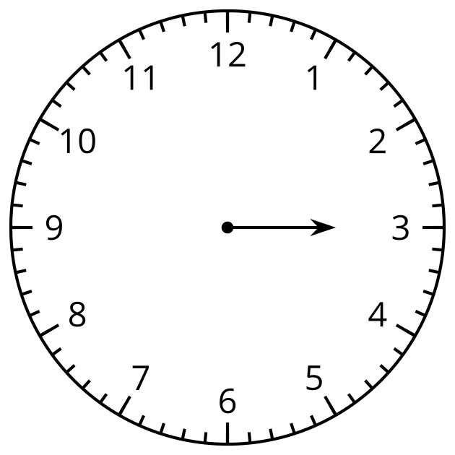

- 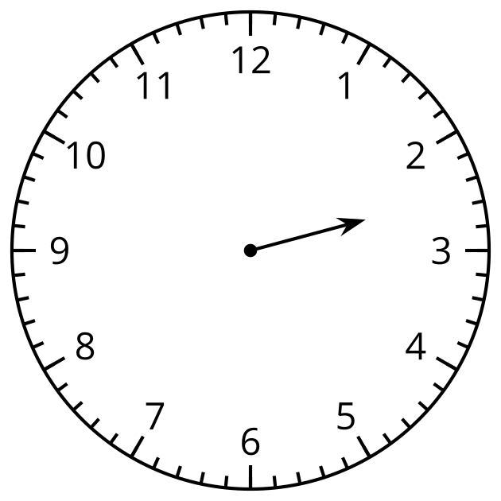

- 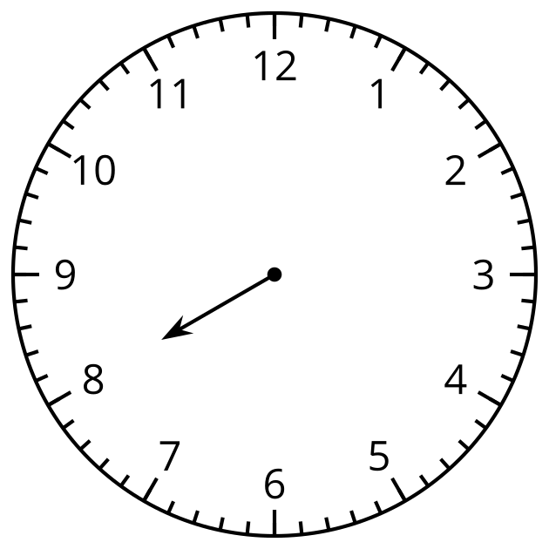

- 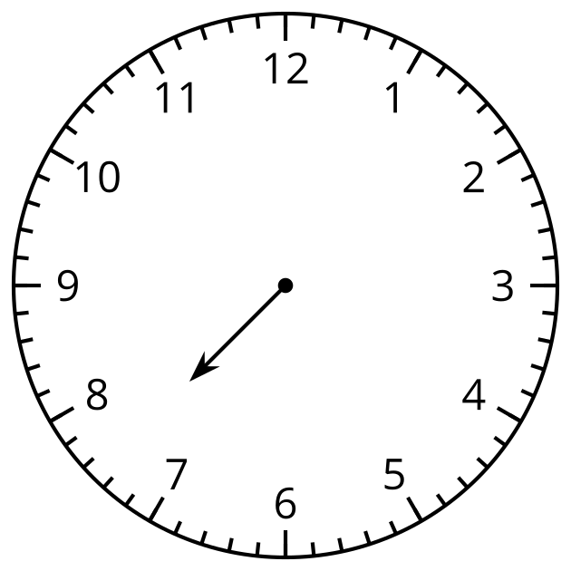

- 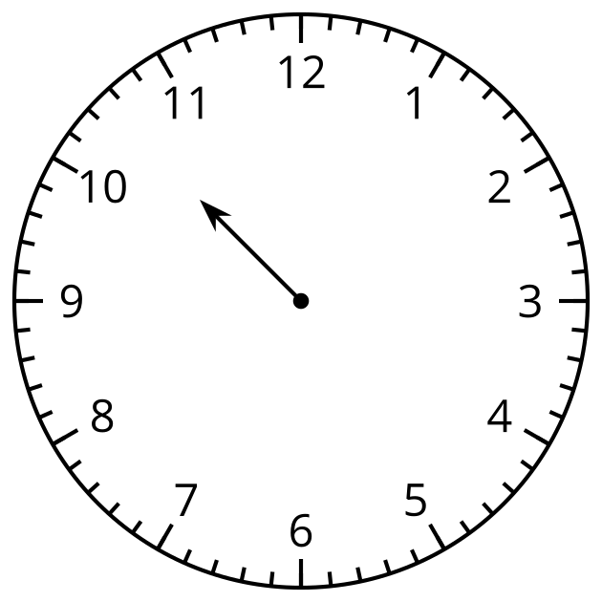

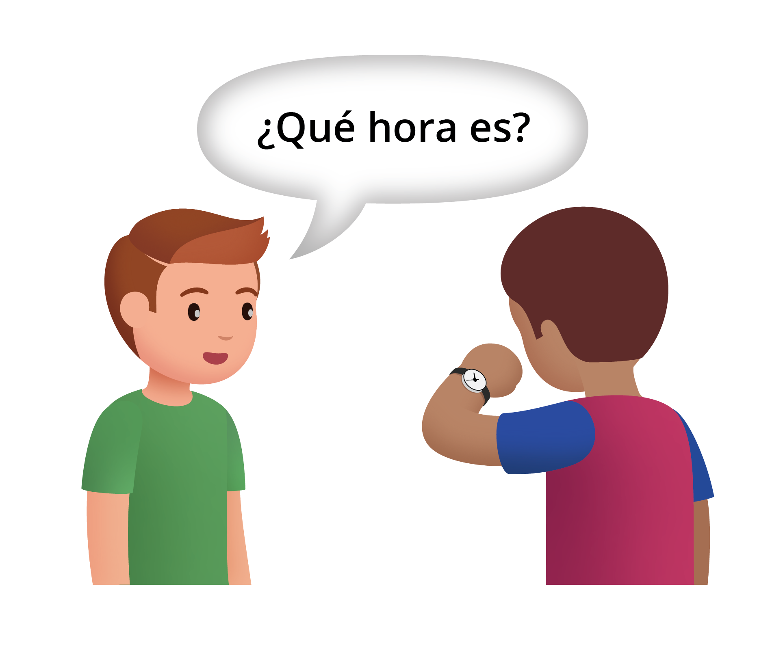

3 Observa y pregúntate: Las manecillas del reloj giran y giran

Student Task Statement
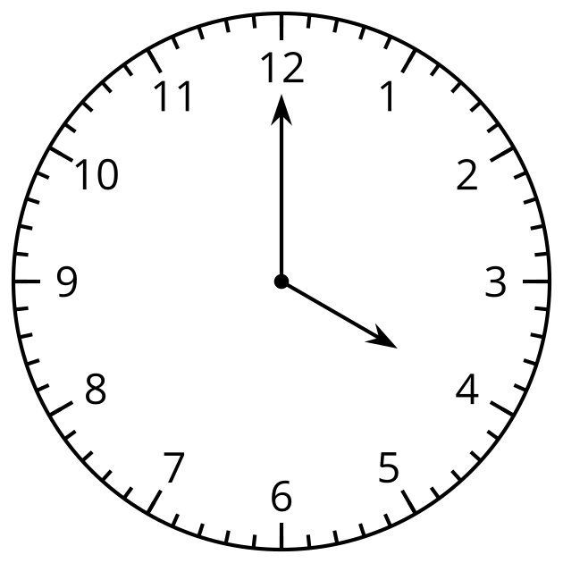
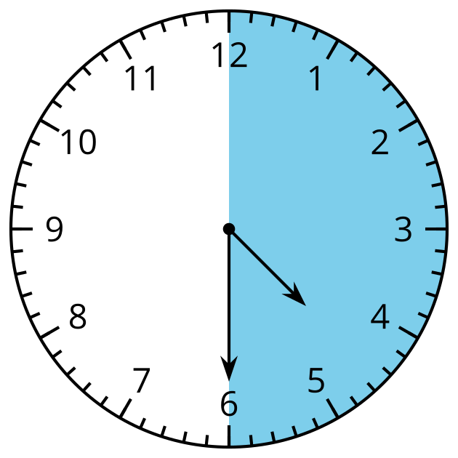
© CC BY 2021 Illustrative Mathematics®

